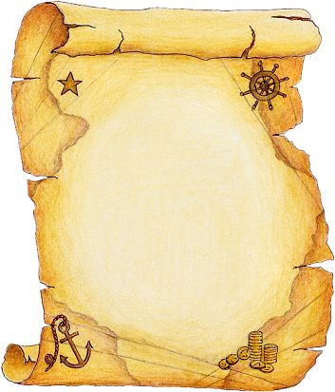

UNIT 2 – LESSON 1 – New Words
ship = πλοίο, καράβι
treasure (τρέζερ) = θησαυρός
to hunt (χαντ) = κυνηγώ
on = πάνω σε…
his = δικό του
name (νέιμ) = όνομα
parrot = παπαγάλος
eye (άι) = μάτι
to read (ρίιντ) = διαβάζω
Can you help me? = μπορείς να με βοηθήσεις;
to want (γουώντ) = θέλω
to sleep = κοιμάμαι
tooth = δόντι
to eat (ίιτ) = τρώω
message (μέσιτζ) = μήνυμα
to find (φάιντ) = βρίσκω
to live (λιβ) = ζω, μένω μόνιμα κάπου
to sail (σέιλ) = πλέω

